exercices de français
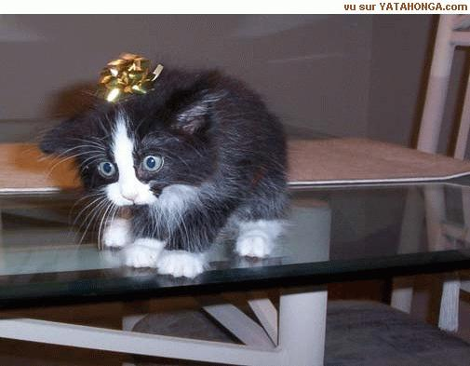
niveau 1

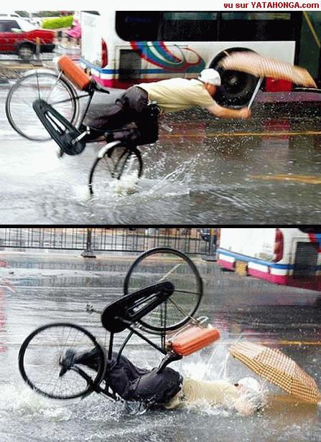

Bon courage!!! (sg)

LES PRONOMS POSSESSIFS 2a

 | classeurs | mpl | era pärmar |  |  | agenda | m | din filofax
 | mouchoirs | mpl | hennes näsdukar |  |  | fautes | fpl | dina fel
 | gomme | f | vårt sudd |  |  | trou | m | vårt hål
 | cartables | mpl | hans skolväskor |  |  | copines | fpl | hennes tjejkompisar
 | cahiers | mpl | våra häften |  |  | perforateur | m | hans hålslagare
 | devoirs | mpl | era läxor |  |  | trou | m | hennes hål
 | marqueur | m | min markör |  |  | table | f | ditt bord
 | dictionnaires | mpl | mina ordböcker |  |  | taille-crayon | m | er pennvässare
 | profs | mpl | våra lärare |  |  | pochette | f | hennes plastficka
 | cartable | m | din skolväska |  |  | papier | m | ert papper
 | chaises | fpl | dina stolar |  |  | écoles | fpl | era skolor
 | résultats | mpl | era resultat |  |  | élèves | mpl | mina elever
 | pochette | f | hans plastficka |  |  | pile | f | mitt batteri
 | perforateur | m | vår hålslagare |  |  | tables | fpl | mina bord
 | problèmes | mpl | dina problem |  |  | livre | m | er bok
 | agrafeuse | f | deras häftapparat |  |  | soeur | f | hans syster
 | frère | m | hennes bror |  |  | copine | f | min flickvän
 | livre | m | din bok |  |  | feuille | f | ditt blad
 | tableaux | mpl | deras tavlor |  |  | mouchoir | m | hans näsduk
 | cahier | m | ditt häfte |  |  | portable | m | deras mobil
 | stylo | m | hans penna |  |  | prof | m | vår lärare
 | soeur | f | hennes syster |  |  | dictionnaire | m | er ordbok
 | agenda | m | vår filofax |  |  | tableau | m | vår tavla
 | amis | mpl | hans vänner |  |  | blagues | fpl | era skämt
 | trombone | m | ert gem |  |  | soeurs | fpl | våra systrar
 | trousse | f | deras pennskrin |  |  | chaise | f | hans stol
 | punaise | f | ert häftstift |  |  | perforateurs | mpl | hennes hålslagare

LES PRONOMS POSSESSIFS 2b

 | cahier | m | deras häfte |  |  | élève | m | vår elev
 | livres | mpl | dina böcker |  |  | stylos | mpl | hans pennor
 | ami | m | hennes killkompis |  |  | frères | mpl | deras bröder
 | piles | fpl | deras batterier |  |  | craies | fpl | hans kritor
 | élève | m | min elev |  |  | mouchoir | m | hennes näsduk
 | cartable | m | deras skolväska |  |  | classeur | m | deras pärm
 | taille-crayon | m | hans pennvässare |  |  | agrafeuse* | f | min häftapparat
 | ami | m | deras killkompis |  |  | agrafeuses | fpl | våra häftapparater
 | dictionnaire | m | min ordbok |  |  | agendas | mpl | våra filofaxer
 | chaise | f | din stol |  |  | marqueurs | mpl | deras markörer
 | règle | f | deras linjal |  |  | trombones | mpl | våra gem
 | blagues | fpl | dina skämt |  |  | portables | mpl | mina mobiler
 | marqueur | m | deras markör |  |  | pile | f | hennes batteri
 | classeur | m | din pärm |  |  | crayon | m | hennes blyertspenna
 | feuilles | fpl | dina blad |  |  | papier | m | mitt papper
 | prof | m | hennes lärare |  |  | trousses | fpl | mina pennskrin
 | taille-crayon | m | din pennvässare |  |  | feuille | f | ert blad
 | résultats | mpl | dina resultat |  |  | portable | m | min mobil
 | gommes | fpl | deras sudd |  |  | copine | f | deras tjejkompis
 | trombone | m | mitt gem |  |  | trousse | f | mitt pennskrin
 | craie | f | vår krita |  |  | pochettes | fpl | hennes plastfickor
 | tableau | m | er tavla |  |  | règle | f | vår linjal
 | papiers | mpl | era papper |  |  | règles | fpl | hans linjaler
 | craie | f | hans krita |  |  | crayons | mpl | hennes blyertspennor
 | table | f | vårt bord |  |  | gomme | f | hans sudd
 | punaises | fpl | era häftstift |  |  | stylo | m | vår penna
 | trous | mpl | dina hål |  |  | punaise | f | ditt häftstift
 | frère | m | din bror |  |  | crayon | m | min blyertspenna

LES NEGATIONS – INTEFORM PÅ FRANSKA 4

je suis Suédois – jag är svensk | je ne suis pas Suédois
il travaille ici – han arbetar här | il ne travaille pas ici
tu ris beaucoup – du skrattar mycket | tu ne ris pas beaucoup
nous sommes Français – vi är franska | nous ne sommes pas Français
ils sont Anglais – de är engelska | ils ne sont pas Anglais
vous travaillez bien – ni arbetar bra | vous ne travaillez pas bien
c’est bien – det är bra | ce n’est pas bien
je suis heureux – jag är lycklig | je ne suis pas heureux
tu manges – du äter | tu ne manges pas
il pleut – det regnar | il ne pleut pas
il fait chaud – det är varmt | il ne fait pas chaud
il joue souvent – han spelar ofta | il ne joue pas souvent
elle tremble beaucoup – hon darrar mycket | elle ne tremble pas beaucoup
je dessine bien – jag ritar bra | je ne dessine pas bien
je peux venir – jag kan komma | je ne peux pas venir
ils viennent tard – de kommer sent | ils ne viennent pas tard
tu pleures – du gråter | tu ne pleures pas
elle est chauve – hon är flintskallig | elle n’est pas chauve
nous sommes fâchés – vi är förbannade | nous ne sommes pas fâchés
vous trichez – ni fuskar | vous ne trichez pas
vous gagnez – ni vinner | vous ne gagnez pas
vous avez gagné – ni har vunnit | vous n’avez pas gagné
c’est jeudi – det är torsdag | ce n’est pas jeudi
je suis bête – jag är dum | je ne suis pas bête
il a deux voitures – han har två bilar | il n’a pas deux voitures
tu as quinze ans – du är 15 år | tu n’as pas quinze ans
je suis intelligent – jag är intelligent | je ne suis pas intelligent
il aime mon frère – han gillar min bror | il n’aime pas mon frère
j’aime ton pull – jag gillar din tröja | je n’aime pas ton pull
il regarde la télé - han tittar på teve | il ne regarde pas la télé
elle a une moustache – hon har en mustasch | elle n’a pas une moustache
il est blond – han är blond | il n’est pas blond
tu as une casquette rouge – du har en röd keps | tu n’as pas une casquette rouge
il a une petite bouche – han har en liten mun | il n’a pas une petite bouche
nous partons en Espagne – vi åker till Spanien | nous ne partons pas en Espagne
il fait un stage – han går en kurs | il ne fait pas un stage
je veux une glace – jag vill ha en glass | je ne veux pas une glace
il achète un vélo – han köper en cykel | il n’achète pas un vélo
je trouve mon portable – jag hittar min mobil | je ne trouve pas mon portable
j’ai perdu mon portable – jag har förlorat min mobil | je n’ai pas perdu mon portable
il vole ton portable – han stjäl din mobil | il ne vole pas ton portable
je lave ma trousse – jag tvättar mitt pennskrin | je ne lave pas ma trousse
tu chantes faux – du sjunger falskt | tu ne chantes pas faux
il croit en Dieu – han tror på Gud | il ne croit pas en Dieu
elle va à pied – hon går till fots | elle ne va pas à pied
ils boivent beaucoup – de dricker mycket | ils ne boivent pas beaucoup
nous quittons la Suède – vi lämnar Sverige | nous ne quittons pas la Suède

au restaurant 1a

vad önskas ? | vous désirez ?
är det för att äta ? | c’est pour manger ?
vi är två | nous sommes deux
häråt är ni snälla | par ici, s’il vous plaît
matsedeln tack | la carte s’il vous plaît
varsågod, här är | voilà, voici
har ni bestämt er ? | vous avez choisi ?
jag skulle vilja (ha) | je voudrais
jag tar | je prends
till förrätt | comme entrée
till huvudrätt | comme plat de résistance
till att dricka | comme boisson
till efterrätt | comme dessert
har ni............ | vous avez...........
smakade det bra ? | ça a été ?
det var mycket gott | c’était très bon
önskar ni något annat ? | désirez-vous autre chose ?
jag är hungrig | j’ai faim
vatten | de l’eau
bröd | du pain
mer, ytterligare | encore
med | avec
utan | sans
vilken stekning ? | quelle cuisson ?
nästan rå | bleu
blodig | saignant
medium | à point
välstekt | bien cuit
mycket välstekt | très bien cuit
nedbränd | calciné
grönsaker | des légumes
pommes frites | des frites
pasta | des pâtes
potatis | des pommes de terre
au restaurant 1b

nästan rå | bleu
vatten | de l’eau
smakade det bra ? | ça a été ?
nedbränd | calciné
varsågod, här är | voilà, voici
till efterrätt | comme dessert
vi är två | nous sommes deux
har ni bestämt er ? | vous avez choisi ?
jag skulle vilja (ha) | je voudrais
önskar ni något annat ? | désirez-vous autre chose ?
häråt är ni snälla | par ici, s’il vous plaît
mer, ytterligare | encore
blodig | saignant
bröd | du pain
välstekt | bien cuit
mycket välstekt | très bien cuit
vilken stekning ? | quelle cuisson ?
potatis | des pommes de terre
pommes frites | des frites
grönsaker | des légumes
pasta | des pâtes
har ni............ | vous avez...........
till huvudrätt | comme plat de résistance
till att dricka | comme boisson
jag tar | je prends
till förrätt | comme entrée
med | avec
matsedeln tack | la carte s’il vous plaît
jag är hungrig | j’ai faim
är det för att äta ? | c’est pour manger ?
utan | sans
medium | à point
vad önskas ? | vous désirez ?
det var mycket gott | c’était très bon
au restaurant 1c

pommes frites | des frites
medium | à point
smakade det bra ? | ça a été ?
vad önskas ? | vous désirez ?
nedbränd | calciné
potatis | des pommes de terre
vi är två | nous sommes deux
häråt är ni snälla | par ici, s’il vous plaît
vilken stekning ? | quelle cuisson ?
varsågod, här är | voilà, voici
blodig | saignant
utan | sans
är det för att äta ? | c’est pour manger ?
vatten | de l’eau
bröd | du pain
mer, ytterligare | encore
jag är hungrig | j’ai faim
till förrätt | comme entrée
har ni............ | vous avez...........
till att dricka | comme boisson
mycket välstekt | très bien cuit
nästan rå | bleu
jag tar | je prends
välstekt | bien cuit
har ni bestämt er ? | vous avez choisi ?
till huvudrätt | comme plat de résistance
önskar ni något annat ? | désirez-vous autre chose ?
till efterrätt | comme dessert
grönsaker | des légumes
det var mycket gott | c’était très bon
matsedeln tack | la carte s’il vous plaît
jag skulle vilja (ha) | je voudrais
med | avec
pasta | des pâtes
AU SUPERMARCHÉ

Goddag! Jag skulle vilja ha ett bröd tack.
Goddag! Här är ett bröd. Är det allt?
Ja, det är allt. Nej, jag skulle också vilja ha 3 äpplen tack.
Varsågod 3 äpplen.
Vad kostar det?
Det blir 1,40 euro tack.
Varsågod.
Tack och hej då!
Hej då!

päron | tidning | godis | glass | en dricka | apelsin
kaka | kaka | vindruva | baguette | skinka | körsbär
ett frimärke | vykort | tröja | skjorta | t-shirt | keps
blus | byxor | klänning | suverän(t) | ful | dyr

DANS UN MAGASIN

Godkväll! Kan jag hjälpa er? / Vad önskas?
Godkväll! Jag skulle vilja ha en kjol tack.
Ja, vilken storlek?
40
Och vilken färg?
Grön tack.
Se här en vacker grön kjol!
Ja, mycket vacker! Vad kostar den?
Den kostar 15 euro.
Jag tar kjolen! Här är 15 euro.
Tack och hej då!
Hej då!

DÉCRIRE QUELQU'UN

det är en målare - är det en målare
han är fransk
han är ung/gammal/lång/kort/vacker/ful
han är död/levande
han har gjort/han sjunger
han spelar i.............

en sångare | en sångerska | en skådespelare | en skådespelerska | en filmskapare | en idrottare
en målare | en politiker | en konstnär | en dansör | en dansös | amerikansk
svensk | norsk | engelsk | tysk | rysk | sydamerikansk


adp 5-6; VERBEN VARA, HA +ERVERB PÅ FRANSKA i presens och passé composé

 | är |  |  | har
je | jag är |  | je | jag har
tu | du är |  | tu | du har
il | han är |  | il | han har
on | vi/man är |  | on | vi/man har
elle | hon är |  | elle | hon har
nous | vi är |  | nous | vi har
vous | ni är |  | vous | ni har
ils | de är |  | ils | de har

 | parler=att tala |  |  | écouter=lyssna (på)
je | jag talar |  | je | jag lyssnar (på)
tu | du talar |  | tu | du lyssnar (på)
il | han talar |  | il | han lyssnar (på)
on | vi/man talar |  | on | vi/man lyssnar (på)
elle | hon talar |  | elle | hon lyssnar (på)
nous | vi talar |  | nous | vi lyssnar (på)
vous | ni talar |  | vous | ni lyssnar (på)
ils | de talar |  | ils | de lyssnar (på)

 | parler=att tala |  |  | regarder=titta (på)
je | jag har talat |  | je | jag har lyssnat (på)
tu | du har talat |  | tu | du har lyssnat (på)
il | han har talat |  | il | han har lyssnat (på)
on | vi/man har talat |  | on | vi/man har lyssnat (på)
elle | hon har talat |  | elle | hon har lyssnat (på)
nous | vi har talat |  | nous | vi har lyssnat (på)
vous | ni har talat |  | vous | ni har lyssnat (på)
ils | de har talat |  | ils | de har lyssnat (på)
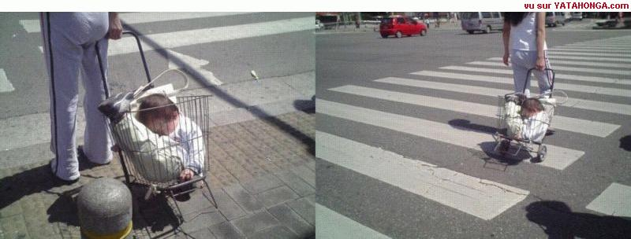
adp 7; vad säger................

du när du frågar efter vägen till Pompidoucentret?
du när du förstår?
du när någon har tackat dig för hjälpen?
expediten när hon frågar vad du vill ha?
du när du undrar om de har a) svenska tidningar b) frimärken c) vykort?

expediten när hon talar om att Femme Actuelle är en veckotidning och France-Soir en dagstidning?

expediten när hon frågar om du vill köpa något mer?
expediten när hon önskar dig en trevlig dag?

frimärken | vykort | stadskartor
har ni tidningar? | finns det toaletter? | vi har blyertspennor

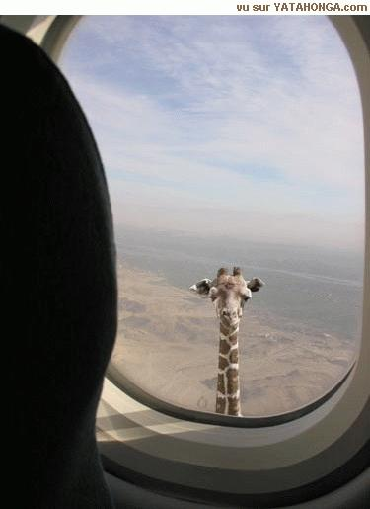

adp 8; översätt till franska:

Titta, Pierre, det finns en ledig plats på kaféet.
Jag förstår inte, tala franska, är ni snäll.
Jag skulle vilja ha två vackra vykort.
Veckotidningen är fransk, men dagstidningen är svensk.
Låt oss gå in i den stora bokhandeln på hörnet av gatan.
Affärens unga expedit visar en randig kjol.
På hotellet frågar hon efter rummets pris.
Latinkvarterets små gator är mycket intressanta.
Det finns så många unga svenskor på kaféets terrass.
Böckerna är mycket vackra, men de är för dyra.
Han provar en svart kostym och en vit skjorta.
Hon hittar den perfekta presenten till en väninnas födelsedag.
Älskar ni den lilla stadens atmosfär?
Hon köper inte den svarta tröjan, hon föredrar den röda tröjan.
De stannar två veckor i Paris.

adp 8; exercices divers (för kläder se bl.a. sidan 57)

en gul tröja | en stor vit blus
två eleganta skjortor | en gammal svart kjol
tre vackra röda skjortor | en ful byxa
tre svarta sjalar | en varm regnrock
ett fult linne | en stor blus
jag har blå snickarbyxor | en elegant kostym
en ung flicka | en gammal dam
två vackra pojkar | en tjock grå tröja
två tjocka gråa tröjor | ett stort torg
en dålig dag | en underbar dag
en god italiensk glass | en hemsk kalsong
pojkens linne (linnet till pojken) | flickans kjol (kjolen till flickan)
skjortans pris (priset på skjortan) | tröjornas färg (färgen på tröjan)
blusens färg (färgen på blusen) | hotellets rum (rummen på hotellet)
jag har en liten affär | du har en grön blus
de har ett dåligt hotell | vi har svenska tidningar
hon har ett stort rum | har ni en intressant bok?
vi har en hemsk dag | hon har en randig bil
adp 9; vad säger du................

till expediten när du föredrar den gröna blusen?
när du vill prova ett par blå byxor?
när den röda kavajen är för stor?
när skorna är vackra men dyra?
när du vill vet vilket datum det är?
när du talar om att du har ditt pass?
när du vill växla till euro (du vill ha tjugoeurosedlar)?
när du ber någon ta fjärde gatan till vänster?
när du frågar: Vad är det?
när du frågar vad någon söker?

 | m | f |  | m+f plural
min, mitt |  |  |  | mina
din, ditt |  |  |  | dina
hans, hennes, sin, sitt |  |  |  | hans, hennes, sina
vår(t) |  |  |  | våra
er(t) |  |  |  | era
deras, sin |  |  |  | deras, sina

vocabulaire; chapitres 7-9 ; version 1
lite grann
svart
finns det
gå in
nästan
dyr, kär
elegant
en kassa
hennes, hans, sin, sitt
ta ut
en tidning
den utkommer
en promenad
på det sättet
en expedit, en försäljare
på er högra sida
en tjänsteman
en resecheck
ett frimärke
januari
gå fram, passera
föredra
varje
långbyxor
december
biljetten
i 20 eurosedlar
augusti
en tidningskiosk
köpa
juni
röd
ta
stiga, gå upp(för)
disken
en tröja
skon
en polis
mindre affär
tobaksaffär
en affär, en butik
ni går
gul
på
nionde
annan
en penna
hon går
terrass, uteservering
tyvärr
en båt
gå in
min, mitt
fri, ledig
april
en present, en gåva
det gör gott
nationell
banken
ung
en födelsedag
behöva
legitimation
väninnan
en sedel
kalsonger
pengar
för att
hörnet
september
en dagstidning
en tändare
många tidningar
en jacka, en kavaj
inte några
man måste
en bok
naturligtvis
av, i
fråga (efter)
dagen
ett pass
åttonde
växla till
en halsduk
billigare
vilket datum är det idag?
så många
fråga någon efter vägen
brun
bussen
bl. a.
skriva under
intressant
ull-, ylle-
randig
önska
beklaga
man köper
idag
skyltfönstret
blå
stor
en gång i veckan
klänningen
perfekt
det är den 21 november
juli
februari
november
oktober
ett pris
torget, platsen
stor, tjock
älska, tycka om
sjunde
ursäkta
maj
kjol
liten
mars
prova, försöka
en bokhandel
en serietidning
allt
eller
vykortet
en blus
vad är det?
en veckotidning
också
grön
ni finner
vit
där
stanna kvar
visa
kronan
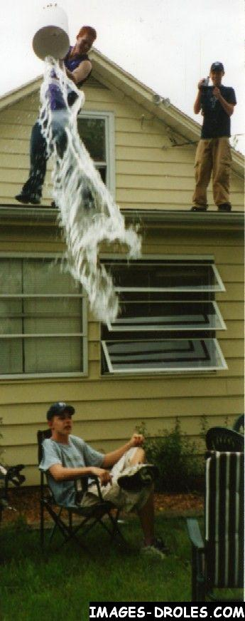
vocabulaire; chapitres 7-9 ; version 2
en expedit, en försäljare
en tidningskiosk
stor, tjock
i 20 eurosedlar
kalsonger
man köper
en veckotidning
nionde
en födelsedag
fri, ledig
en tändare
en bok
ni finner
skyltfönstret
billigare
en present, en gåva
åttonde
föredra
nästan
en promenad
långbyxor
av, i
så många
randig
dyr, kär
en penna
biljetten
intressant
bussen
finns det
en båt
mars
juli
blå
torget, platsen
ett pass
inte några
en tidning
svart
skriva under
ett frimärke
ni går
banken
det är den 21 november
köpa
maj
legitimation
nationell
eller
en tröja
visa
ett pris
en gång i veckan
idag
vit
brun
för att
stiga, gå upp(för)
fråga (efter)
december
min, mitt
ursäkta
terrass, uteservering
fråga någon efter vägen
liten
en halsduk
gå in
ta
stanna kvar
det gör gott
en jacka, en kavaj
på
lite grann
perfekt
februari
november
beklaga
kronan
allt
varje
naturligtvis
sjunde
klänningen
januari
kjol
pengar
gå fram, passera
röd
gå in
en blus
ull-, ylle-
önska
där
hennes, hans, sin, sitt
juni
hörnet
älska, tycka om
bl. a.
en kassa
gul
vilket datum är det idag?
en serietidning
skon
ung
tyvärr
väninnan
en dagstidning
mindre affär
april
vykortet
en tjänsteman
på er högra sida
vad är det?
ta ut
augusti
man måste
tobaksaffär
dagen
oktober
disken
september
en sedel
annan
en resecheck
på det sättet
en bokhandel
en polis
elegant
växla till
stor
prova, försöka
behöva
den utkommer
hon går
många tidningar
också
en affär, en butik
grön
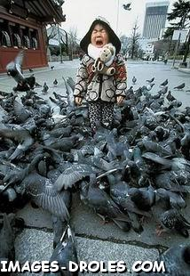
vocabulaire; chapitres 7-9 ; version 3
ett pris
nionde
önska
älska, tycka om
billigare
fri, ledig
stanna kvar
en bokhandel
grön
februari
där
dagen
april
stiga, gå upp(för)
skyltfönstret
september
vad är det?
fråga (efter)
december
allt
ung
banken
väninnan
bl. a.
en blus
vit
gå in
bussen
beklaga
pengar
fråga någon efter vägen
också
inte några
en veckotidning
finns det
en tjänsteman
sjunde
ni finner
köpa
augusti
växla till
idag
en gång i veckan
ta
ull-, ylle-
en halsduk
perfekt
gul
november
stor
naturligtvis
disken
åttonde
på det sättet
skriva under
en tidningskiosk
randig
liten
maj
i 20 eurosedlar
ta ut
annan
klänningen
en present, en gåva
röd
en expedit, en försäljare
en födelsedag
nationell
en båt
hon går
skon
en kassa
mindre affär
på
man måste
kjol
dyr, kär
terrass, uteservering
gå fram, passera
föredra
behöva
en jacka, en kavaj
vilket datum är det idag?
en sedel
det gör gott
en resecheck
för att
ett frimärke
torget, platsen
långbyxor
en bok
hörnet
stor, tjock
så många
mars
ett pass
tobaksaffär
intressant
en tändare
varje
av, i
vykortet
hennes, hans, sin, sitt
juni
prova, försöka
en tidning
ursäkta
på er högra sida
brun
en serietidning
oktober
elegant
en polis
svart
den utkommer
visa
en tröja
många tidningar
gå in
tyvärr
det är den 21 november
nästan
biljetten
en affär, en butik
lite grann
blå
juli
man köper
kalsonger
min, mitt
eller
en penna
januari
legitimation
en dagstidning
kronan
ni går
en promenad
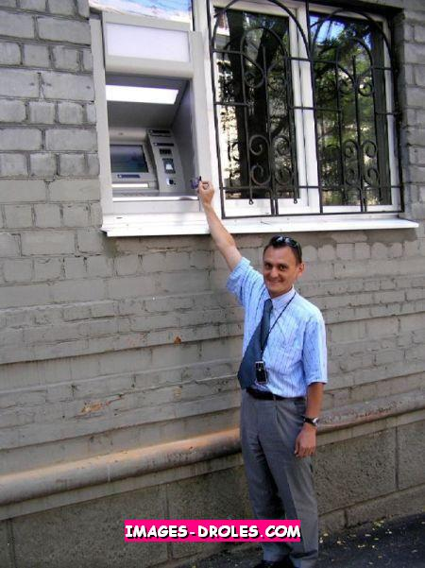

corrigé
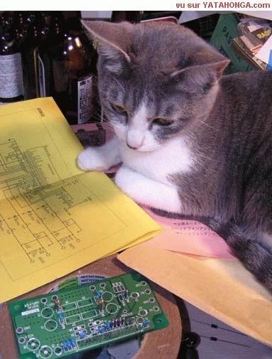
LES PRONOMS POSSESSIFS 2a corrigé

vos | classeurs | mpl | era pärmar |  | ton | agenda | m | din filofax
ses | mouchoirs | mpl | hennes näsdukar |  | tes | fautes | fpl | dina fel
notre | gomme | f | vårt sudd |  | notre | trou | m | vårt hål
ses | cartables | mpl | hans skolväskor |  | ses | copines | fpl | hennes tjejkompisar
nos | cahiers | mpl | våra häften |  | son | perforateur | m | hans hålslagare
vos | devoirs | mpl | era läxor |  | son | trou | m | hennes hål
mon | marqueur | m | min markör |  | ta | table | f | ditt bord
mes | dictionnaires | mpl | mina ordböcker |  | votre | taille-crayon | m | er pennvässare
nos | profs | mpl | våra lärare |  | sa | pochette | f | hennes plastficka
ton | cartable | m | din skolväska |  | votre | papier | m | ert papper
tes | chaises | fpl | dina stolar |  | vos | écoles | fpl | era skolor
vos | résultats | mpl | era resultat |  | mes | élèves | mpl | mina elever
sa | pochette | f | hans plastficka |  | ma | pile | f | mitt batteri
notre | perforateur | m | vår hålslagare |  | mes | tables | fpl | mina bord
tes | problèmes | mpl | dina problem |  | votre | livre | m | er bok
leur | agrafeuse | f | deras häftapparat |  | sa | soeur | f | hans syster
son | frère | m | hennes bror |  | ma | copine | f | min flickvän
ton | livre | m | din bok |  | ta | feuille | f | ditt blad
leurs | tableaux | mpl | deras tavlor |  | son | mouchoir | m | hans näsduk
ton | cahier | m | ditt häfte |  | leur | portable | m | deras mobil
son | stylo | m | hans penna |  | notre | prof | m | vår lärare
sa | soeur | f | hennes syster |  | votre | dictionnaire | m | er ordbok
notre | agenda | m | vår filofax |  | notre | tableau | m | vår tavla
ses | amis | mpl | hans vänner |  | vos | blagues | fpl | era skämt
votre | trombone | m | ert gem |  | nos | soeurs | fpl | våra systrar
leur | trousse | f | deras pennskrin |  | sa | chaise | f | hans stol
votre | punaise | f | ert häftstift |  | ses | perforateurs | mpl | hennes hålslagare

LES PRONOMS POSSESSIFS 2b corrigé

leur | cahier | m | deras häfte |  | notre | élève | m | vår elev
tes | livres | mpl | dina böcker |  | ses | stylos | mpl | hans pennor
son | ami | m | hennes killkompis |  | leurs | frères | mpl | deras bröder
leurs | piles | fpl | deras batterier |  | ses | craies | fpl | hans kritor
mon | élève | m | min elev |  | son | mouchoir | m | hennes näsduk
leur | cartable | m | deras skolväska |  | leur | classeur | m | deras pärm
son | taille-crayon | m | hans pennvässare |  | mon | agrafeuse* | f | min häftapparat
leur | ami | m | deras killkompis |  | nos | agrafeuses | fpl | våra häftapparater
mon | dictionnaire | m | min ordbok |  | nos | agendas | mpl | våra filofaxer
ta | chaise | f | din stol |  | leurs | marqueurs | mpl | deras markörer
leur | règle | f | deras linjal |  | nos | trombones | mpl | våra gem
tes | blagues | fpl | dina skämt |  | mes | portables | mpl | mina mobiler
leur | marqueur | m | deras markör |  | sa | pile | f | hennes batteri
ton | classeur | m | din pärm |  | son | crayon | m | hennes blyertspenna
tes | feuilles | fpl | dina blad |  | mon | papier | m | mitt papper
son | prof | m | hennes lärare |  | mes | trousses | fpl | mina pennskrin
ton | taille-crayon | m | din pennvässare |  | votre | feuille | f | ert blad
tes | résultats | mpl | dina resultat |  | mon | portable | m | min mobil
leurs | gommes | fpl | deras sudd |  | leur | copine | f | deras tjejkompis
mon | trombone | m | mitt gem |  | ma | trousse | f | mitt pennskrin
notre | craie | f | vår krita |  | ses | pochettes | fpl | hennes plastfickor
votre | tableau | m | er tavla |  | notre | règle | f | vår linjal
vos | papiers | mpl | era papper |  | ses | règles | fpl | hans linjaler
sa | craie | f | hans krita |  | ses | crayons | mpl | hennes blyertspennor
notre | table | f | vårt bord |  | sa | gomme | f | hans sudd
vos | punaises | fpl | era häftstift |  | notre | stylo | m | vår penna
tes | trous | mpl | dina hål |  | ta | punaise | f | ditt häftstift
ton | frère | m | din bror |  | mon | crayon | m | min blyertspenna

AU SUPERMARCHÉ

 | Bonjour! Je voudrais un pain s'il vous plaît. | Goddag! Jag skulle vilja ha ett bröd tack.
 | Bonjour! Voilà un pain. C'est tout? | Goddag! Här är ett bröd. Är det allt?
 | Oui c'est tout. / Non, je voudrais aussi 3 pommes s'il vous plaît. | Ja, det är allt. Nej, jag skulle också vilja ha 3 äpplen tack.
 | Voilà 3 pommes. | Varsågod 3 äpplen.
 | C'est combien? | Vad kostar det?
 | Ça fait 1,40 euros s'il vous plaît. | Det blir 1,40 euro tack.
 | Voilà. | Varsågod.
 | Merci et au revoir! | Tack och hej då!
 | Au revoir! | Hej då!

poire | journal | bonbon | glace | une boisson | orange
päron | tidning | godis | glass | en dricka | apelsin
gâteau | biscuit | raisin | baguette | jambon | cerise
kaka | kaka | vindruva | baguette | skinka | körsbär
un timbre | carte postale | pull | chemise | t-shirt | casquette
ett frimärke | vykort | tröja | skjorta | t-shirt | keps
chemisier | pantalon | robe | super | moche | cher
blus | byxor | klänning | suverän(t) | ful | dyr

DANS UN MAGASIN

 | Bonsoir! Je peux vous aider? / Vous désirez? | Godkväll! Kan jag hjälpa er? / Vad önskas?
 | Bonsoir! Je voudrais une jupe s'il vous plaît? | Godkväll! Jag skulle vilja ha en kjol tack.
 | Oui, quelle taille? | Ja, vilken storlek?
 | 40 | 40
 | Et quelle couleur? | Och vilken färg?
 | Vert s'il vous plaît. | Grön tack.
 | Voilà une jolie jupe verte! | Se här en vacker grön kjol!
 | Oui, très jolie. C'est combien? | Ja, mycket vacker! Vad kostar den?
 | C'est 15 euros. | Den kostar 15 euro.
 | Je prends la jupe! Voilà 15 euros. | Jag tar kjolen! Här är 15 euro.
 | Merci et au revoir! | Tack och hej då!
 | Au revoir! | Hej då!

DÉCRIRE QUELQU'UN

 | c'est un peintre (?) | det är en målare - är det en målare
 | il est français | han är fransk
 | il est jeune/vieux/grand/petit/joli/moche | han är ung/gammal/lång/kort/vacker/ful
 | il est mort/vivant | han är död/levande
 | il a fait............./il chante | han har gjort/han sjunger
 | il joue dans........... | han spelar i.............

un chanteur | une chanteuse | un acteur | une actrice | un/une cinéaste | un/une athlète
en sångare | en sångerska | en skådespelare | en skådespelerska | en filmskapare | en idrottare
un peintre | un politique | un/une artiste | un danseur | une danseuse | américain
en målare | en politiker | en konstnär | en dansör | en dansös | amerikansk
suédois | norvégien | anglais | allemand | russe | sud-américain
svensk | norsk | engelsk | tysk | rysk | sydamerikansk
adp 5-6; VERBEN VARA, HA +ERVERB PÅ FRANSKA i presens och passé composé corrigé

 |  | är |  |  |  | har
je | suis | jag är |  | j’ | ai | jag har
tu | es | du är |  | tu | as | du har
il | est | han är |  | il | a | han har
on | est | vi/man är |  | on | a | vi/man har
elle | est | hon är |  | elle | a | hon har
nous | sommes | vi är |  | nous | avons | vi har
vous | êtes | ni är |  | vous | avez | ni har
ils | sont | de är |  | ils | ont | de har

 |  | parler=att tala |  |  |  | écouter=lyssna (på)
je | parle | jag talar |  | j’ | écoute | jag lyssnar (på)
tu | parles | du talar |  | tu | écoutes | du lyssnar (på)
il | parle | han talar |  | il | écoute | han lyssnar (på)
on | parle | vi/man talar |  | on | écoute | vi/man lyssnar (på)
elle | parle | hon talar |  | elle | écoute | hon lyssnar (på)
nous | parlons | vi talar |  | nous | écoutons | vi lyssnar (på)
vous | parlez | ni talar |  | vous | écoutez | ni lyssnar (på)
ils | parlent | de talar |  | ils | écoutent | de lyssnar (på)

 |  | parler=att tala |  |  |  | regarder=titta (på)
j’ | ai parlé | jag har talat |  | j’ | ai écouté | jag har lyssnat (på)
tu | as parlé | du har talat |  | tu | as écouté | du har lyssnat (på)
il | a parlé | han har talat |  | il | a écouté | han har lyssnat (på)
on | a parlé | vi/man har talat |  | on | a écouté | vi/man har lyssnat (på)
elle | a parlé | hon har talat |  | elle | a écouté | hon har lyssnat (på)
nous | avons parlé | vi har talat |  | nous | avons écouté | vi har lyssnat (på)
vous | avez parlé | ni har talat |  | vous | avez écouté | ni har lyssnat (på)
ils | ont parlé | de har talat |  | ils | ont écouté | de har lyssnat (på)

adp 7; vad säger................

 | du när du frågar efter vägen till Pompidoucentret? | Pour aller au Centre Pompidou, s’il vous plaît?
 | du när du förstår? | Je comprends
 | du när någon har tackat dig för hjälpen? | de rien/je vous en prie
 | expediten när hon frågar vad du vill ha? | vous désirez?/qu’est-ce que vous cherchez?
 | du när du undrar om de har a) svenska tidningar b) frimärken c) vykort? | vous avez/avez-vous a) des journaux suédois b) des timbres c) des cartes postales
 | expediten när hon talar om att Femme Actuelle är en veckotidning och France-Soir en dagstidning? | Femme Actuelle est un hebdomdaire et France-Soir est un quotidien
 | expediten när hon frågar om du vill köpa något mer? | c’est tout? / et avec ça? / autre chose?
 | expediten när hon önskar dig en trevlig dag? | bonne journée!
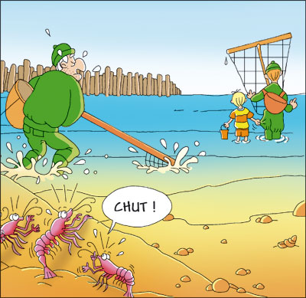
adp 8; översätt till franska:

 | Titta, Pierre, det finns en ledig plats på kaféet. | Regarde, Pierre, il y a une place libre au café
 | Jag förstår inte, tala franska, är ni snäll. | Je ne comprends pas, parlez français, s’il vous plaît.
 | Jag skulle vilja ha två vackra vykort. | Je voudrais deux belles/jolies cartes postales, svp.
 | Veckotidningen är fransk, men dagstidningen är svensk. | L’hebdomadaire est français, mais le quotidien est suédois.
 | Låt oss gå in i den stora bokhandeln på hörnet av gatan. | Entrons dans la grande librairie au coin de la rue.
 | Affärens unga expedit visar en randig kjol. | La jeune vendeuse du magasin/de la boutique montre une jupe rayée.
 | På hotellet frågar hon efter rummets pris. | À l’hôtel elle demande le prix de la chambre
 | Latinkvarterets små gator är mycket intressanta. | Les petites rues/Les rues étroites du Quartier Latin sont très intéressantes.
 | Det finns så många unga svenskor på kaféets terrass. | Il y a tant de jeunes Suédoises à la terrasse du café.
 | Böckerna är mycket vackra, men de är för dyra. | Les livres sont très beaux/jolis, mais ils sont trop chers.
 | Han provar en svart kostym och en vit skjorta. | Il essaie un costume noir et une chemise blanche.
 | Hon hittar den perfekta presenten till en väninnas födelsedag. | Elle trouve le cadeau parfait pour l’anniversaire d’une amie.
 | Älskar ni den lilla stadens atmosfär? | Vous aimez l’atmosphère de la petite ville?
 | Hon köper inte den svarta tröjan, hon föredrar den röda tröjan. | Elle n’achète pas le pull noir, elle préfère le pull rouge.
 | De stannar två veckor i Paris. | Ils restent deux semaines à Paris.
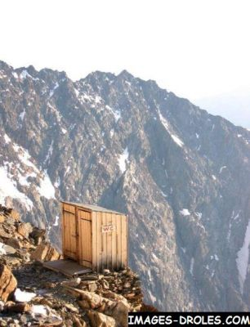
adp 8; exercices divers (för kläder se bl.a. sidan 57)

en gul tröja | en stor vit blus
une chemise jaune | un grand chemisier blanc
två eleganta skjortor | en gammal svart kjol
deux chemises élégantes | une vieille jupe noire
tre vackra röda skjortor | en ful byxa
trois belles/jolies chemises rouges | un pantalon moche
tre svarta sjalar | en varm regnrock
trois écharpes noires | un imperméable chaud
ett fult linne | en stor blus
un débardeur moche | un grand chemisier
jag har blå snickarbyxor | en elegant kostym
j’ai des salopettes bleues | un costume élégant
en ung flicka | en gammal dam
une jeune fille | une vieille dame
två vackra pojkar | en tjock grå tröja
deux beaux garçons | un gros pull gris
två tjocka gråa tröjor | ett stort torg
deux gros pulls gris | une grande place
en dålig dag | en underbar dag
un mauvais jour | un jour merveilleux
en god italiensk glass | en hemsk kalsong
une bonne glace italienne | un slip terrible
pojkens linne (linnet till pojken) | flickans kjol (kjolen till flickan)
le débardeur du garçon | la jupe de la fille
skjortans pris (priset på skjortan) | tröjornas färg (färgen på tröjan)
le prix de la chemise | la couleur des pulls
blusens färg (färgen på blusen) | hotellets rum (rummen på hotellet)
la couleur du chemisier | les chambres de l’hôtel
jag har en liten affär | du har en grön blus
j’ai un petit magasin | tu as un chemisier vert
de har ett dåligt hotell | vi har svenska tidningar
ils ont un mauvais hôtel | nous avons des journaux suédois
hon har ett stort rum | har ni en intressant bok?
elle a une grande chambre | vous avez un livre intéressant ?
vi har en hemsk dag | hon har en randig bil
nous avons un jour/une journée horrible | elle a une voiture rayée

adp 9; vad säger du................

 | till expediten när du föredrar den gröna blusen? | je préfère le chemisier vert
 | när du vill prova ett par blå byxor? | je voudrais essayer un pantalon bleu
 | när den röda kavajen är för stor? | la veste rouge est trop grande
 | när skorna är vackra men dyra? | les chaussures sont jolies/belles mais chères
 | när du vill vet vilket datum det är? | c’est quelle date?/nous sommes le combien?/ quelle est la date d’aujourd’hui?
 | när du talar om att du har ditt pass? | j’ai mon passeport
 | när du vill växla till euro (du vill ha tjugoeurosedlar)? | je voudrais changer en euro, en billets de 20 euros
 | när du ber någon ta fjärde gatan till vänster? | prenez la quatrième rue à gauche
 | när du frågar: Vad är det? | qu’est-ce que c’est?
 | när du frågar vad någon söker? | qu’est-ce que vous cherchez?/ que cherchez-vous?

vocabulaire; chapitres 7-9 ; version 1
lite grann | un peu
svart | noir
finns det | il y a
gå in | entrer
nästan | presque
dyr, kär | cher, chère
elegant | élégant
en kassa | une caisse
hennes, hans, sin, sitt | son, sa
ta ut | retirer, toucher
en tidning | un journal
den utkommer | il paraît
en promenad | une promenade
på det sättet | comme ça
en expedit, en försäljare | un vendeur, une vendeuse
på er högra sida | à votre droite
en tjänsteman | un employé
en resecheck | un chèque de voyage
ett frimärke | un timbre
januari | janvier
gå fram, passera | passer
föredra | préférer
varje | chaque
långbyxor | pantalon
december | décembre
biljetten | le ticket, le billet
i 20 eurosedlar | en billets de 20 euros
augusti | août
en tidningskiosk | un kiosque à journaux
köpa | acheter
juni | juin
röd | rouge
ta | prendre
stiga, gå upp(för) | monter
disken | le comptoir
en tröja | un pull
skon | la chaussure
en polis | un agent de police
mindre affär | une boutique
tobaksaffär | un bureau de tabac
en affär, en butik | un magasin
ni går | vous allez
gul | jaune
på | sur, à
nionde | neuvième
annan | autre
en penna | un stylo
hon går | elle marche, elle va
terrass, uteservering | une terrasse
tyvärr | malheureusement
en båt | un bateau
gå in | entrer
min, mitt | mon, ma
fri, ledig | libre
april | avril
en present, en gåva | un cadeau
det gör gott | ça fait du bien
nationell | national
banken | la banque
ung | jeune
en födelsedag | un anniversaire
behöva | avoir besoin de
legitimation | une pièce d’identité
väninnan | l’amie
en sedel | un billet
kalsonger | un slip
pengar | argent (m)
för att | pour
hörnet | le coin
september | septembre
en dagstidning | un quotidien
en tändare | un briquet
många tidningar | beaucoup de journaux
en jacka, en kavaj | une veste
inte några | ne...pas de
man måste | il faut
en bok | un livre
naturligtvis | bien sûr
av, i | par, de
fråga (efter) | demander
dagen | le jour
ett pass | un passeport
åttonde | huitième
växla till | changer en
en halsduk | une écharpe
billigare | moins cher
vilket datum är det idag? | c’est quelle date/ nous sommes le combien aujourd’hui ?
så många | tant de
fråga någon efter vägen | demander son chemin à quelqu’un
brun | marron
bussen | le bus, l’autobus
bl. a. | entre autres
skriva under | signer
intressant | intéressant
ull-, ylle- | en laine
randig | rayé
önska | désirer, souhaiter
beklaga | regretter
man köper | on achète
idag | aujourd’hui
skyltfönstret | la vitrine
blå | bleu
stor | grand
en gång i veckan | une fois par semaine
klänningen | la robe
perfekt | parfait
det är den 21 november | nous sommes le 21 novembre/c’est le 21 novembre
juli | juillet
februari | février
november | novembre
oktober | octobre
ett pris | un prix
torget, platsen | la place
stor, tjock | gros, grosse
älska, tycka om | aimer
sjunde | septième
ursäkta | pardon, excusez-moi
maj | mai
kjol | jupe (f)
liten | petit
mars | mars
prova, försöka | essayer
en bokhandel | une librairie
en serietidning | une bande dessinée
allt | tout
eller | ou
vykortet | la catre postale
en blus | un chemisier
vad är det? | qu’est-ce que c’est?
en veckotidning | un hebdomadaire
också | aussi
grön | vert
ni finner | vous trouv(er)ez
vit | blanc, blanche
där | là, y
stanna kvar | rester
visa | montrer
kronan | la couronne

vocabulaire; chapitres 7-9 ; version 2
en expedit, en försäljare | un vendeur, une vendeuse
en tidningskiosk | un kiosque à journaux
stor, tjock | gros, grosse
i 20 eurosedlar | en billets de 20 euros
kalsonger | un slip
man köper | on achète
en veckotidning | un hebdomadaire
nionde | neuvième
en födelsedag | un anniversaire
fri, ledig | libre
en tändare | un briquet
en bok | un livre
ni finner | vous trouv(er)ez
skyltfönstret | la vitrine
billigare | moins cher
en present, en gåva | un cadeau
åttonde | huitième
föredra | préférer
nästan | presque
en promenad | une promenade
långbyxor | pantalon
av, i | par, de
så många | tant de
randig | rayé
dyr, kär | cher, chère
en penna | un stylo
biljetten | le ticket, le billet
intressant | intéressant
bussen | le bus, l’autobus
finns det | il y a
en båt | un bateau
mars | mars
juli | juillet
blå | bleu
torget, platsen | la place
ett pass | un passeport
inte några | ne...pas de
en tidning | un journal
svart | noir
skriva under | signer
ett frimärke | un timbre
ni går | vous allez
banken | la banque
det är den 21 november | nous sommes le 21 novembre/c’est le 21 novembre
köpa | acheter
maj | mai
legitimation | une pièce d’identité
nationell | national
eller | ou
en tröja | un pull
visa | montrer
ett pris | un prix
en gång i veckan | une fois par semaine
idag | aujourd’hui
vit | blanc, blanche
brun | marron
för att | pour
stiga, gå upp(för) | monter
fråga (efter) | demander
december | décembre
min, mitt | mon, ma
ursäkta | pardon, excusez-moi
terrass, uteservering | une terrasse
fråga någon efter vägen | demander son chemin à quelqu’un
liten | petit
en halsduk | une écharpe
gå in | entrer
ta | prendre
stanna kvar | rester
det gör gott | ça fait du bien
en jacka, en kavaj | une veste
på | sur, à
lite grann | un peu
perfekt | parfait
februari | février
november | novembre
beklaga | regretter
kronan | la couronne
allt | tout
varje | chaque
naturligtvis | bien sûr
sjunde | septième
klänningen | la robe
januari | janvier
kjol | jupe (f)
pengar | argent (m)
gå fram, passera | passer
röd | rouge
gå in | entrer
en blus | un chemisier
ull-, ylle- | en laine
önska | désirer, souhaiter
där | là, y
hennes, hans, sin, sitt | son, sa
juni | juin
hörnet | le coin
älska, tycka om | aimer
bl. a. | entre autres
en kassa | une caisse
gul | jaune
vilket datum är det idag? | c’est quelle date/ nous sommes le combien aujourd’hui ?
en serietidning | une bande dessinée
skon | la chaussure
ung | jeune
tyvärr | malheureusement
väninnan | l’amie
en dagstidning | un quotidien
mindre affär | une boutique
april | avril
vykortet | la catre postale
en tjänsteman | un employé
på er högra sida | à votre droite
vad är det? | qu’est-ce que c’est?
ta ut | retirer, toucher
augusti | août
man måste | il faut
tobaksaffär | un bureau de tabac
dagen | le jour
oktober | octobre
disken | le comptoir
september | septembre
en sedel | un billet
annan | autre
en resecheck | un chèque de voyage
på det sättet | comme ça
en bokhandel | une librairie
en polis | un agent de police
elegant | élégant
växla till | changer en
stor | grand
prova, försöka | essayer
behöva | avoir besoin de
den utkommer | il paraît
hon går | elle marche, elle va
många tidningar | beaucoup de journaux
också | aussi
en affär, en butik | un magasin
grön | vert

vocabulaire; chapitres 7-9 ; version 3
ett pris | un prix
nionde | neuvième
önska | désirer, souhaiter
älska, tycka om | aimer
billigare | moins cher
fri, ledig | libre
stanna kvar | rester
en bokhandel | une librairie
grön | vert
februari | février
där | là, y
dagen | le jour
april | avril
stiga, gå upp(för) | monter
skyltfönstret | la vitrine
september | septembre
vad är det? | qu’est-ce que c’est?
fråga (efter) | demander
december | décembre
allt | tout
ung | jeune
banken | la banque
väninnan | l’amie
bl. a. | entre autres
en blus | un chemisier
vit | blanc, blanche
gå in | entrer
bussen | le bus, l’autobus
beklaga | regretter
pengar | argent (m)
fråga någon efter vägen | demander son chemin à quelqu’un
också | aussi
inte några | ne...pas de
en veckotidning | un hebdomadaire
finns det | il y a
en tjänsteman | un employé
sjunde | septième
ni finner | vous trouv(er)ez
köpa | acheter
augusti | août
växla till | changer en
idag | aujourd’hui
en gång i veckan | une fois par semaine
ta | prendre
ull-, ylle- | en laine
en halsduk | une écharpe
perfekt | parfait
gul | jaune
november | novembre
stor | grand
naturligtvis | bien sûr
disken | le comptoir
åttonde | huitième
på det sättet | comme ça
skriva under | signer
en tidningskiosk | un kiosque à journaux
randig | rayé
liten | petit
maj | mai
i 20 eurosedlar | en billets de 20 euros
ta ut | retirer, toucher
annan | autre
klänningen | la robe
en present, en gåva | un cadeau
röd | rouge
en expedit, en försäljare | un vendeur, une vendeuse
en födelsedag | un anniversaire
nationell | national
en båt | un bateau
hon går | elle marche, elle va
skon | la chaussure
en kassa | une caisse
mindre affär | une boutique
på | sur, à
man måste | il faut
kjol | jupe (f)
dyr, kär | cher, chère
terrass, uteservering | une terrasse
gå fram, passera | passer
föredra | préférer
behöva | avoir besoin de
en jacka, en kavaj | une veste
vilket datum är det idag? | c’est quelle date/ nous sommes le combien aujourd’hui ?
en sedel | un billet
det gör gott | ça fait du bien
en resecheck | un chèque de voyage
för att | pour
ett frimärke | un timbre
torget, platsen | la place
långbyxor | pantalon
en bok | un livre
hörnet | le coin
stor, tjock | gros, grosse
så många | tant de
mars | mars
ett pass | un passeport
tobaksaffär | un bureau de tabac
intressant | intéressant
en tändare | un briquet
varje | chaque
av, i | par, de
vykortet | la catre postale
hennes, hans, sin, sitt | son, sa
juni | juin
prova, försöka | essayer
en tidning | un journal
ursäkta | pardon, excusez-moi
på er högra sida | à votre droite
brun | marron
en serietidning | une bande dessinée
oktober | octobre
elegant | élégant
en polis | un agent de police
svart | noir
den utkommer | il paraît
visa | montrer
en tröja | un pull
många tidningar | beaucoup de journaux
gå in | entrer
tyvärr | malheureusement
det är den 21 november | nous sommes le 21 novembre/c’est le 21 novembre
nästan | presque
biljetten | le ticket, le billet
en affär, en butik | un magasin
lite grann | un peu
blå | bleu
juli | juillet
man köper | on achète
kalsonger | un slip
min, mitt | mon, ma
eller | ou
en penna | un stylo
januari | janvier
legitimation | une pièce d’identité
en dagstidning | un quotidien
kronan | la couronne
ni går | vous allez
en promenad | une promenade

